Numero Desconocido
Descripción

📢 Reto de Concienciación
Cada día circulan mensajes sospechosos que intentan engañarnos haciéndose pasar por familiares o personas de confianza. En este reto verás un ejemplo real: un supuesto hijo/hija que escribe a su “mamá” desde un número desconocido, diciendo que su teléfono se ha roto y pidiendo contacto por WhatsApp.
🤔 Tu misión es responder con Sí o No a las preguntas y descubrir si sabrías detectar la estafa a tiempo.
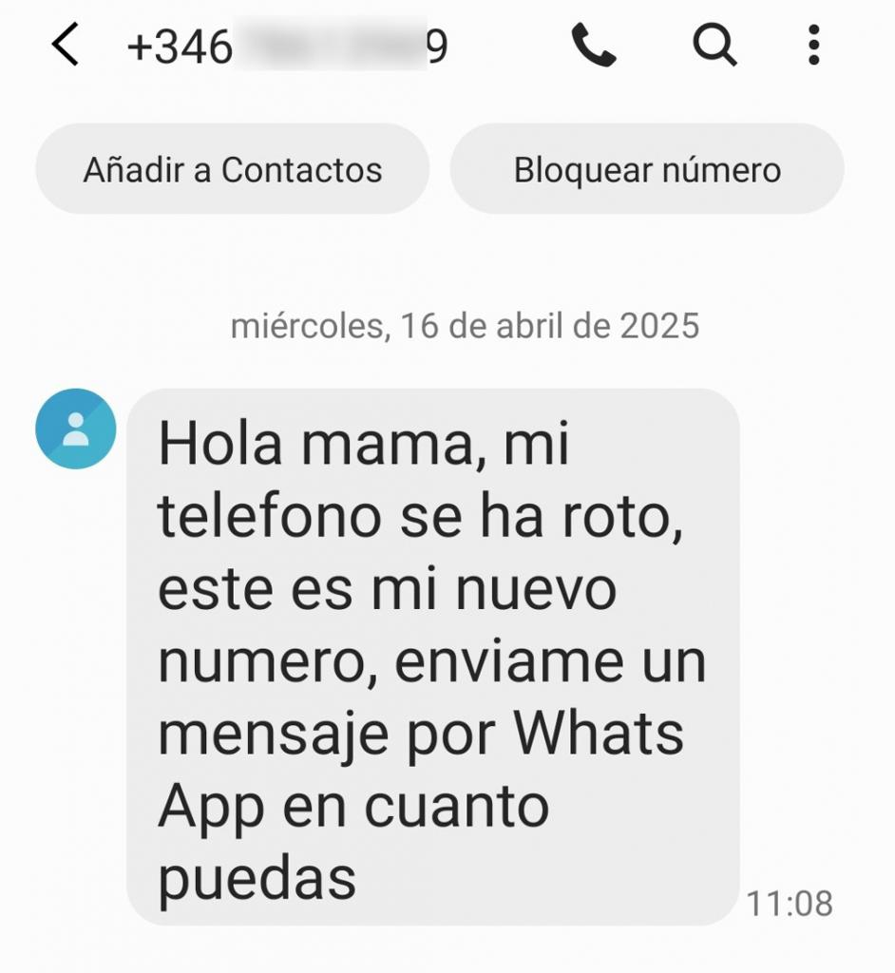
¿Responderías al mensaje sin comprobar si realmente es tu hijo/hija? EJ.: (SI/NO)
No
¿Llamarías primero al número antiguo de tu familiar para verificar? EJ.: (SI/NO)
Si
¿Darías dinero si luego lo pidiera en una conversación por WhatsApp? EJ.: (SI/NO)
No
¿Bloquearías el número sospechoso si confirmas que es un engaño? EJ.: (SI/NO)
Si
¿Lo denunciarías ante la policía o a tu operadora? EJ.: (SI/NO)
Si

